校外用户访问内网资源的方法
注：该系统为测试阶段，目前校内、外用户均可使用原来方法登录学校内网，元旦一周后，新系统正式启用，届时校内用户还是用现在方法登录，校外用户需进行认证登录https://61.50.212.163进行浏览（否则无法查看学校内网内容）。若有技术问题请联系信息中心，电话7061（直播）、7682（201电话）。
一、打开IE浏览器,输入https://61.50.212.163（建议使用IE或360浏览器）
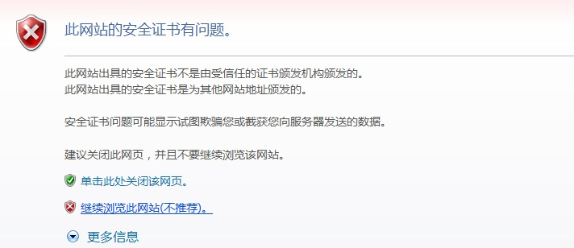

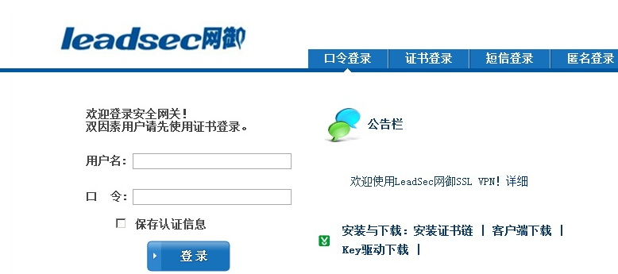
点击“继续浏览此网站”

二、输入用户名、密码
初始用户名是用户的全拼，密码为123456（第一次登陆时请更改密码），点击提交按钮
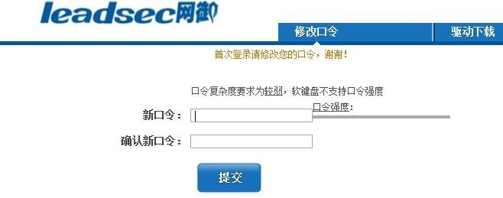

三、安装浏览插件
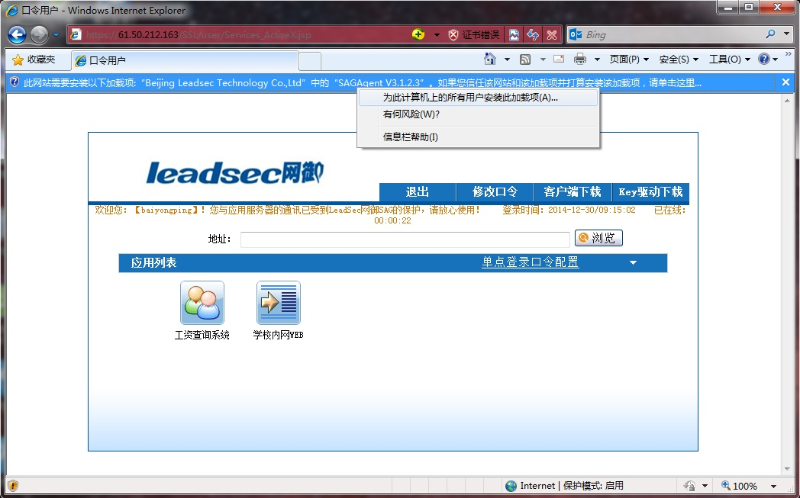

点击为此计算机上的所有用户安装加载项，系统安装完成后见下图
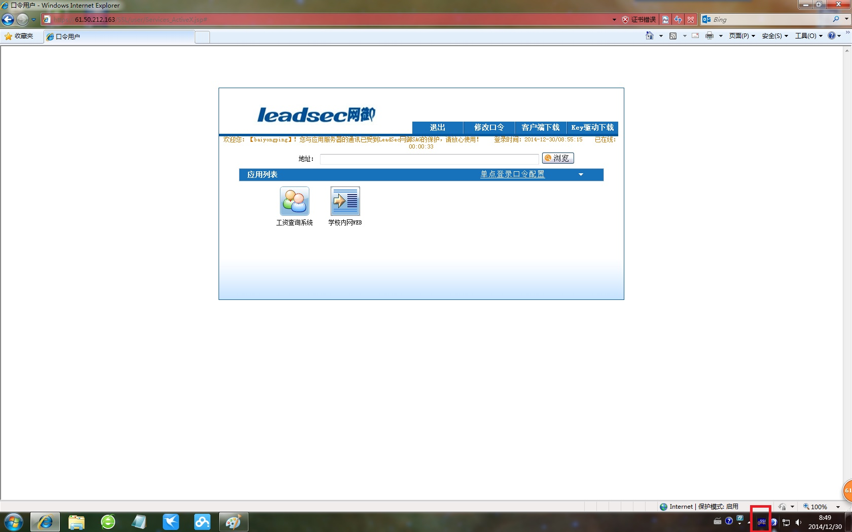

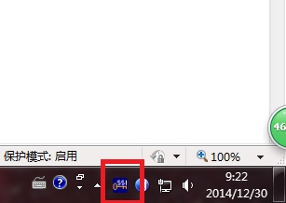

插件安装成功后，任务栏会自动出现该图标

关闭网站时请退出右下角图标（在此图标处点击鼠标右键选择退出）
